**PRIJAVNICA na Oratorij Vavta vas 2020**

Spodaj podpisani starš/skrbnik prijavljam svojega otroka na Oratorij Vavta vas, ki se bo dogajal od 19. do 26. julija 2020.

Z izpolnjeno in podpisano prijavnico dovoljujem, da se moj otrok udeleži Oratorija Vavta vas, in potrjujem, da sem seznanjen/a z njegovim programom in pravili obnašanja, ki so objavljena na [www.vavta-vas.si/oratorij2020](http://www.vavta-vas.si/oratorij2020), ter da z njimi soglašam.

**Ime in priimek otroka:** _______________________________________________ **Leto rojstva:** _________________

**Končani razred osnovne šole:** _______ **Verouk obiskuje: □ v župniji Vavta vas □ drugod:**__________________

*(Podatke bomo uporabili pri razvrstitvi otrok po skupinah na oratoriju.)*

**Telefon staršev ali skrbnikov**: ______________________

*(Telefonsko številko bomo uporabili le v času trajanja oratorija za informiranje o dogodkih, povezanih z vašim otrokom in oratorijem.)*

**Posebne opombe (bolezni, alergije, prehranske posebnosti …):** ______________________________________

*(Informacija nam bo omogočila, da poskrbimo za varnost vašega otroka.)*

Brez navedenih podatkov prijava na Oratorij Vavta vas ni možna.

Zagotavljamo, da bo Župnija Vavta vas kot izvajalka Oratorija Vavta vas in kot upravljalka osebnih podatkov zgoraj navedene podatke obdelovala in hranila izključno za izvedbo programa Oratorija Vavta vas in informiranja o njem. S podatki bomo ravnali skladno z zakonom in jih ne bomo posredovali tretjim osebam.

Vaše podatke bomo hranili do preklica. Hrambo in uporabo podatkov lahko kadarkoli pokličete preko telefonske številke

**051 334 895** (Tomaž Maras, župnik) ali **070 910 959**  (Erika Kum, voditeljica oratorija)

Na teh številkah smo na voljo za vse dodatne informacije in pojasnila. Spremljate nas lahko tudi na spletu:

[www.facebook.com/oratorijvavtavas](http://www.facebook.com/oratorijvavtavas) [www.vavta-vas.si](http://www.vavta-vas.si/) [www.youtube.com/c/Vavtavas1](http://www.youtube.com/c/Vavtavas1)

-------------------------------------------------------------------------------------------------------------------------------------------------------------------------------------------------

Prosimo, izrazite tudi svoje soglasje ali nesoglasje z naslednjimi vrstami obdelave osebnih podatkov vašega otroka (obkrožite):

Soglašam, da se mojega otroka na programu Oratorij Vavta vas lahko fotografira za namen arhiva Oratorija Vavta vas:

□ Da.

□ Ne.

Soglašam, da se fotografije otroka z Oratorija Vavta vas lahko objavi za namen informiranja in promocije Oratorija Vavta vas in Oratorija Slovenija (na spletu ali v tiskanih medijih):

□ Da.

□ Ne.

Soglašam, da na zgoraj navedeno telefonsko številko prejemam informacije o Oratoriju Vavta vas:

□ Da.

□ Ne.

Soglašam, da na isto telefonsko številko prejemam druge informacije o oratoriju podobnih dogodkih, delavnicah, ki jih pripravljajo organizatorji Oratorija Vavta vas:

□ Da.

□ Ne.

Dovoljujem, da animatorji mojega otroka lahko mažejo s sončno kremo:

□ Da.

□ Ne.

**Prijavnici prilagam dar:** __________**€ Ime in priimek starša ali skrbnika:** _________________________

**Kraj in datum:** _________________________ **Podpis starša ali skrbnika:** _________________________

**Prijavnici obvezno priložite podpisano izjavo staršev ob sproščanju ukrepov za zajezitev širjenja COVID-19 (glej spodaj)!**

**Župnija VAVTA VAS**

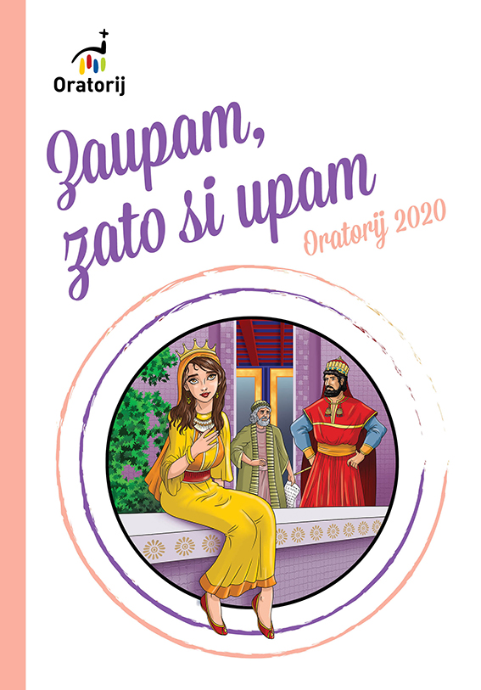**Oratorij 2020**od 19. do 26. julija

*Junakinja letošnjega oratorija je* ***kraljica Estera****,*

*geslo pa:* **»Zaupam, zato si upam!«**

**Dodatne informacije:**

Oratorij je namenjen otrokom, ki že obiskujejo osnovno šolo. Zaradi dodatnih zdravstvenih ukrepov pri predšolskih otrocih, smo se odločili, da se le-ti letos oratorija ne bodo mogli udeležiti.

Letošnji oratorij bo potekal od 19. do 26. julija s skupno uvodno in sklepno nedeljsko mašo 19. in 26. julija ob pol deveti uri. Otroka lahko prijavite tako, da izpolnjeno prijavnico skupaj z izjavo staršev ob sproščanju ukrepov za zajezitev širjenja COVID-19 oddaste po nedeljski sveti maši ob desetih **14. junija**.  
Pri tem oddaste tudi prispevek. Priporočeni dar za prvega otroka je 30 €, za drugega in naslednje pa 20 €. Oratorija se lahko udeleži tudi, kdor tega ne zmore prispevati.   
Vaš dar bo namenjen pokritju dela stroškov s pripomočki, vsakodnevnim toplim obrokom hrane, celodnevnim izletom itd.; delo vseh sodelavcev oratorija pa je prostovoljno in brezplačno.

Oratorij se začne **s sv. mašo v nedeljo**, 19. 7., ob 8.30 in konča v nedeljo, 26. 7., s sv. mašo ob 8.30. Pri sklepni maši bomo počastili tudi našega župnijskega zavetnika sv. Jakoba, ki praznuje 25. julija. Obe nedelji mašama sledi oratorijski program za otroke, starše in druge župljane. Še posebej vas vabimo na sklepno mašo, saj bomo tedaj praznovali tudi 10. obletnico Oratorija Vavta vas.

Varstvo otrok bo organizirano vsak dan od 8.30 zjutraj do 16. ure popoldne.   
Če boste želeli, da otrok kak dan odide domov že pred 16. uro, nas tisti dan o tem obvestite.

Veseli bomo vsakega **donatorja**, še posebej letos, saj zaradi epidemije doslej nismo mogli zbirati darov.

Otroci naj imajo s seboj PLASTENKO za **vodo**, ki jo bodo lahko napolnili v župnišču.   
Prav tako bo prav prišlo kakšno pokrivalo za zaščito pred **soncem**.   
S seboj naj imajo tudi hišne **copate** za uporabo v notranjih prostorih.

Zaradi nastalih okoliščin se poskušamo prilagoditi po svojih močeh, zato prosimo tudi vas, da ste potrpežljivi in spoštujete spremembe na letošnjem oratoriju ter poskrbite, da se bolan otrok ne udeleži oratorija, prav tako se pogovorite o omejevanju fizičnega kontakta in skupaj preberite obvestilo.

Veselimo se vnovičnega srečanja in druženja, vaš animatorski štab

**Izjava staršev**

**ob sproščanju ukrepov za zajezitev širjenja COVID-19**

Moj otrok _________________________________________________________ (ime in priimek otroka)

1. v zadnjih 14 dneh ni imel kateregakoli od naslednjih simptomov/znakov: povišana telesna temperatura, kašelj, glavobol, slabo počutje, boleče žrelo, nahod, težko dihanje (občutek pomanjkanja zraka), driska oz. je bil v tem obdobju zdrav;
2. v zadnjih 14 dneh ni bil v stiku z osebo, pri kateri je bila potrjena okužba s SARS-CoV-2;
3. če se bodo pri mojem otroku pojavili zgoraj navedeni znaki/simptomi ali bo potrjena okužba s SARS-CoV-2 pri osebi, ki z otrokom biva v istem gospodinjstvu (najpogosteje družinski član), bo otrok ostal doma.

**Zavedam se**, da je ob udeležbi na oratoriju tveganje za prenos morebitne okužbe z virusom SARS-CoV-2 večje.  
Z dovoljenjem za udeležbo mojega otroka oratoriju **sem pripravljen to tveganje sprejeti**.

**Razumem priporočilo**, naj otrok stike s starejšimi (npr. s starimi starši) in osebami v rizičnih skupinah za hujši potek okužbe **v času oratorija in v tednu po njem omeji** oz. je z njimi v stiku le na fizični distanci 1,5 m. Druženje namreč poveča tveganje za okužbo.

Kraj in datum: ____________________________________

Podpis: __________________________________________

Osnovne informacije o COVID-19

Okužba z virusom SARS-CoV-2 lahko povzroči koronavirusno bolezen 2019 oz. COVID-19. Inkubacijska doba (čas med okužbo in pojavom bolezni) je lahko do 14 dni, povprečno približno 6 dni. Bolezen se najpogosteje kaže z znaki/simptomi okužbe dihal, to je s slabim počutjem, utrujenostjo, nahodom, vročino, kašljem in pri težjih oblikah z občutkom pomanjkanja zraka. Pri približno 80% okuženih bolezen poteka v lažji obliki. Pri otrocih je potek bolezni praviloma lažji, tveganje za težek potek in zaplete pa se poveča pri starejših (zlasti starejših od 60 let) in osebah s pridruženimi boleznimi, kot so srčno-žilne bolezni, bolezni pljuč, jeter, ledvic, sladkorna bolezen, imunske pomanjkljivosti ipd. Za težji potek bolezni je značilna pljučnica. Za potrditev ali izključitev okužbe s SARS-CoV-2 je potrebno mikrobiološko testiranje. Okužba s SARS-CoV-2 se med ljudmi prenaša kapljično, z izločki dihal. Za prenos je potreben tesnejši stik z bolnikom (razdalja do bolnika manj kot 1,5 m). Okužba je možna tudi ob stiku s površinami, onesnaženimi z izločki dihal. Za preprečevanje okužbe je tako najpomembnejša dosledna higiena rok in kašlja. Podrobna navodila za preprečevanje okužbe in več informacij na spletni strani Nacionalnega inštituta za javno zdravje: [www.nijz.si/sl/koronavirus-2019-ncov](https://www.nijz.si/sl/koronavirus-2019-ncov)